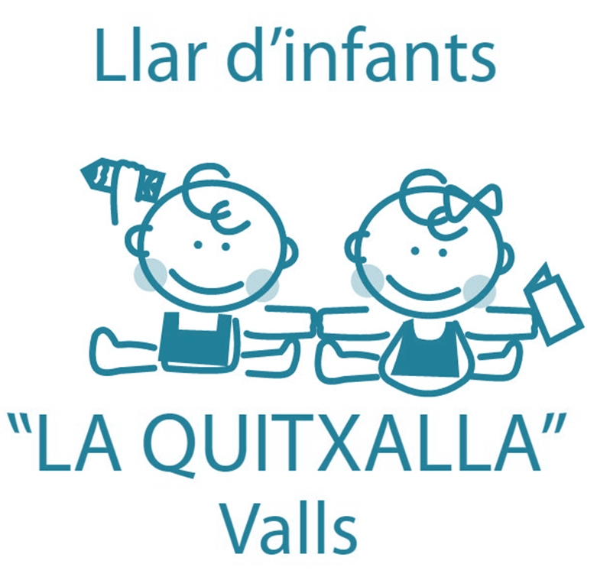

|  |  |  |  |  |
| --- | --- | --- | --- | --- |
| Puré de plàtan, pera i suc de taronja | Puré de poma, plàtan i suc de mandarina | Puré de pera, poma i suc de taronja | Puré de pera, plàtan i suc de taronja | Puré de pera, poma i mandarina |

***MENÚ BASE BERENARS – HIVERN***

|  |  |  |  |  |
| --- | --- | --- | --- | --- |
| DILLUNS | DIMARTS | DIMECRES | DIJOUS | DIVENDRES |
| Pa amb tomàquet amb gall d’indi | Fruita i iogurt natural | Pa amb tomàquet amb formatge | Poma al forn i iogurt natural | Pa amb tomàquet amb tonyina |
|  |

|  |  |  |  |  |  |
| --- | --- | --- | --- | --- | --- |
|  |  | |  |  |  |
| Pa amb melmelada | Fruita i iogurt natural | Pa amb tomàquet amb tonyina | | Moniato i iogurt natural | Pa amb tomàquet amb formatge |

***BERENARS TRITURATS – HIVERN***